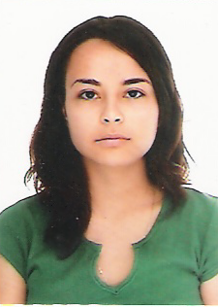

Rua Marcionílio S. da Fonseca, n° 418
Charqueadas/RS
Fone: (51) 3658 2649; 98938430
luiza.iankoski@gmail.com luiza.iankoski@hotmail.com

LUÍZA IANKOSKI MARTINS

Dados Pessoais

Data de Nascimento: 03/01/1990
OAB/RS 44E699

Escolaridade

Ensino Superior - Direito ULBRA/RS
Cursando (nono semestre)

Curso

Inglês - Completo CNA – Escola de Idiomas – Charqueadas/RS

Experiência Profissional

2014 Castro, Osório e Pedrassani Advogados Associados
Estagiária - Trabalhista

2013-2014 Advocacia Fontana
Assistente Jurídica - Trabalhista

2013 Conselho Regional de Farmácia – CRF/RS
Estagiária - Jurídico

2012 Defensoria Pública do Estado do Rio Grande do Sul
Estagiária – Defensoria Pública de Charqueadas
Defensora: Dra. Márcia Guedes Só

2011 - 2012 Ministério Público Estadual
Estagiária - Gabinete da 1ª Promotoria de Charqueadas
Promotor: Dr. Lúcio Flávio Pretto

2009 - 2011 Fórum de Charqueadas
Estagiária - Gabinete da 1ª Vara Judicial de Charqueadas
Juiz: Dr. Adriano Parolo

2008 Banco do Brasil – Trevizzano Locação de Mão de Obra
Escrituraria

